QCM
Niveau Première S
Thème 2B : La production végétale : utilisation de la productivité primaire
Pour chaque question, il vous est donné quatre propositions A, B, C et D.
Une, deux ou trois propositions peuvent être exactes.
Répondez en cochant la ou les propositions exactes.

QUESTION N°1

Un écosystème naturel:
A) - est constitué uniquement d'organismes vivants
B) - est parcouru par un flux de matière et d'énergie
C) - a les décomposeurs comme premier niveau trophique
D) - présente des bilans matière et énergie équilibrés

QUESTION N°1 : A : Faux, B : Vrai, C : Faux, D : Vrai.

QUESTION N°2

Dans un écosystème naturel:
A) - le flux d'énergie augmente des producteurs primaires aux consommateurs
B) - les végétaux utilisent une partie des molécules organiques produites par photosynthèse pour accroître leur biomasse
C) - la circulation de matière et d'énergie peut être décrite par la pyramide de productivité
D) - les décomposeurs transforment la matière organique en matière minérale

QUESTION N°2 : A : Faux, B : Vrai, C : Vrai, D : Vrai.

QUESTION N°3

Dans un agrosystème:
A) - la biomasse est exportée pour l'alimentation humaine
B) - le flux de matière organique recyclée est très important
C) - le rendement global ne dépend pas de la photosynthèse mais de l'apport d'intrants
D) - les intrants conditionnent la productivité

QUESTION N°3 : A : Vrai, B : Faux, C : Faux, D : Vrai.

QUESTION N°4

Un agrosystème type ferme d’élevage :
A) - implique des flux de matière et d’énergie plus importants qu’un agrosystème de plein champ
B) - nécessite d’être associé sur place à des agrosystèmes visant à nourrir les animaux
C) - est non polluant car ne nécessite pas de produits phytosanitaires
D) - n’a que des conséquences limitées aux écosystèmes proches de cet agrosystème.

QUESTION N°4 : A : Vrai, B : Faux, C : Faux, D : Faux.

QUESTION N°5

Une production agricole durable :
A) - nécessite l’élimination des ravageurs des cultures par des pesticides
B) - ne doit pas chercher à augmenter ses rendements
C) - implique une utilisation raisonnable des intrants chimiques
D) - permet d’éviter de changer ses habitudes alimentaires tout en assurant les besoins planétaires.

QUESTION N°5 : A : Faux, B : Faux, C : Vrai, D : Faux.

QUESTION N°6

L’évolution de la démographie mondiale :
A) - se traduit par une augmentation de la surface cultivée disponible par habitant
B) - impose d’augmenter encore les rendements agricoles
C) - nécessite de ne plus pratiquer des élevages
D) - rend indispensable un changement des pratiques agricoles mondiales afin éviter d’épuiser les ressources naturelles.

QUESTION N°6 : A : Faux, B : Vrai, C : Faux, D : Vrai.

QUESTION N°7

La production animale :
A) - a le même impact ecologique que la prodution végétale
B) - utilise des surfaces moins importantes que la production végétale
C) - consomme plus d'énergie que la production végétale
D) - consomme la même quantité d'eau que la production végétale

QUESTION N°7 : A : faux, B : faux, C : vrai, D : faux.

QUESTION N°8

Parmi les propositions suivantes, laquelle pourrait réduire la consommation d'engrais :
A) - la rotation des cultures
B) - l'utilisation de pesticides sans danger pour l’environnement
C) - la lutte biologique
D) - le desherbage manuel

QUESTION N°8 : A : vrai, B : faux, C : faux, D : faux.

QUESTION N°9

Dans un agrosystème :
A) - la biocénose est plus riche que dans un écosystème naturel
B) - les décomposeurs recyclent entièrement la matière organique produite
C) - l'utilisation de pesticides permet de controler à long terme les dégâts provoqués par les ravageurs
D) - l'utilisation d'OGM est utile pour améliorer les rendements et limiter l'utilisation des intrants

QUESTION N°9 : A : faux, B : faux, C : faux, D : vrai.

QUESTION N°10

Un écosystème naturel est constitué:
A) - d’un biotope et d’une biocénose
B) - d’une biocénose en interaction avec un biotope
C) - de l’ensemble des êtres vivants qui l’occupe
D) - de l’ensemble des facteurs caractéristiques de l’environnement

QUESTION N°10 : A : vrai, B : vrai, C : faux, D : faux.

QUESTION N°11
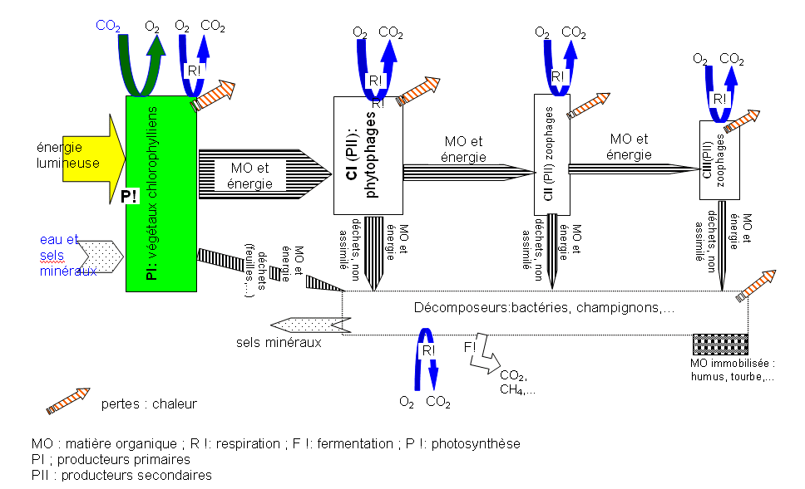
Flux de matière et flux d'énergie dans l'écosystème
http://svt.ac-dijon.fr/schemassvt/affiche_image.php3?id_document=5868

D’après ce document :
A) - les végétaux chlorophylliens ne nécessitent que de l’énergie lumineuse, de l’eau et des sels minéraux pour subsister
B) - les flux représentés sont uniquement des flux d’énergie
C) - toute l’énergie produite à un niveau trophique est transmise en intégralité au niveau trophique suivant
D) - les producteurs primaires sont les végétaux chlorophylliens

QUESTION N°11 : A : faux, B : faux, C : faux, D : vrai.

QUESTION N°12

Dans un agrosystème :
A) - on observe des flux de matière et d’énergie
B) - les flux de matière et d’énergie conditionnent la productivité
C) - l'intervention de l’homme n’est pas nécessaire
D) - une partie de la matière produite est exportée

QUESTION N°12 : A : vrai, B : vrai, C : faux, D : vrai.

QUESTION N°13

Un agrosystème :
A) - est un écosystème énergétiquement déséquilibré
B) - présente des entrées et des sorties d’énergie qui sont équilibrées naturellement
C) - nécessite que l’Homme ajuste ses interventions sur la culture en cours pour optimiser le rendement
D) - nécessite que l’Homme intervienne en apportant des entrants au système

QUESTION N°13 : A : vrai, B : faux, C : vrai, D : vrai.

QUESTION N°14

Dans un écosystème :
A) - la biomasse représente la masse des producteurs primaires uniquement
B) - la biomasse représente la masse de tous les êtres vivants présents à un instant donné
C) - la fabrication de la biomasse représente la productivité totale
D) - la biomasse représente l'association de la biocénose et du biotope

QUESTION N°14 : A : faux, B : vrai, C : vrai, D : faux.

QUESTION N°15
Flux de matière et flux d'énergie dans l'écosystème
http://svt.ac-dijon.fr/schemassvt/affiche_image.php3?id_document=5868

D’après ce document, les décomposeurs:
A) - permettent le recyclage de la biomasse
B) - sont des organismes photosynthétiques
C) - ne participent pas aux flux de matière et d'énergie dans un écosystème
D) - participent à la formation des sols

QUESTION N°15 : A : vrai, B : faux, C : faux, D : vrai.

QUESTION N°16

Au sein d'un agrosystème :
A) - la biodiversité est généralement très élevée
B) - le biotope n'est pas modifiable par l'Homme
C) - les interventions humaines concernent le biotope et la biocénose
D) - la productivité primaire n'est pas optimisable

QUESTION N°16 : A : faux, B : faux, C : vrai, D : faux.

QUESTION N°17

L'apport d'intrants dans les cultures :
A) - est représenté en partie par les produits phytosanitaires
B) - permet notamment d'améliorer la productivité primaire
C) - est destiné à compenser la perte de minéraux liée à l'exportation de la biomasse
D) - est une pratique courante et sans danger pour l'environnement.

QUESTION N°17 : A : vrai, B : vrai, C : vrai, D : faux.

QUESTION N°18

Dans le futur, les pratiques culturales devront:
A) - reposer sur l'augmentation de l'apport des intrants dans les agrosystèmes
B) - concilier une baisse de la productivité primaire et une meilleure gestion de l'environnement
C) - tenir compte de l'augmentation de la population mondiale
D) - privilégier les pratiques agricoles limitant l'usage des intrants.

QUESTION N°18 : A : faux, B : faux, C : vrai, D : vrai.

